股票市场运行周报（20131202-20131206）
交银施罗德量化投资部
本周上证综指上涨0.75%，深证成指下跌0.19%，中小板指数下跌2.78%，沪深两市成交量为11,921.14亿元。从行业表现来看，石油天然气涨幅最大，涨幅为3.27%。通信传媒、信息技术、军工行业下跌较多，跌幅分别为6.87%、6.21%、5.87%；从行业换手率来看，日用化学品的换手率最大，换手率达15.42%；从风格特征来看，低市盈率指数涨幅最大，涨幅为1.49%，高市盈率指数跌幅最大，跌幅为6.13%。
表1:指数表现 表2:市场总体指标
指数名称 | 区间  收益率 | 成交金额（亿元） |  | 市场总体指标 | 数值
上证综指 | 0.75% | 5,863.0 |  | A股总市值（亿元） | 280,716.93
上证180 | 0.72% | 2,901.3 |  | A股流通市值（亿元） | 205,090.16
上证50 | 0.83% | 1,484.5 |  | A股市盈率（最新年报，剔除负值） | 13.13
沪深300 | 0.55% | 4,175.9 |  | A股市盈率（递推12个月，剔除负值） | 11.70
深证成指 | ( 0.19%) | 632.0 |  | A股市净率（最新年报，剔除负值） | 1.79
深证100P | ( 0.08%) | 1,161.9 |  | A股市净率（最新报告期，剔除负值） | 1.66
申万中小板 | ( 2.78%) | 2,636.6 |  | A股加权平均股价 | 6.97
申万基金重仓 | ( 0.98%) | 7,149.1 |  | 两市A股成交金额(亿元) | 11,921.14

表3:行业表现
指数 | 区间收益率 | 区间换手率 |  | 指数 | 区间收益率 | 区间换手率
石油天然气 | 3.27% | 0.57% |  | 机械 | (1.06%) | 8.79%
电力 | 2.37% | 4.50% |  | 医药生物 | (1.30%) | 6.01%
交运设备(除军工) | 2.07% | 5.99% |  | 造纸林业 | (1.35%) | 7.30%
建筑建材 | 1.75% | 5.10% |  | 贸易 | (1.48%) | 7.27%
家用电器 | 1.74% | 11.15% |  | 化工 | (1.49%) | 9.09%
金融 | 1.41% | 1.41% |  | 电气设备 | (1.83%) | 6.77%
钢铁 | 1.27% | 2.50% |  | 综合 | (2.12%) | 7.36%
交通运输 | 1.24% | 3.91% |  | 餐饮旅游 | (2.34%) | 7.08%
农业与牧渔业 | 0.35% | 12.31% |  | 零售 | (2.70%) | 8.64%
纺织服装 | 0.35% | 8.57% |  | 日用化学品 | (3.53%) | 15.42%
煤炭 | (0.09%) | 2.70% |  | 军工 | (5.87%) | 10.69%
房地产 | (0.11%) | 5.23% |  | 信息技术 | (6.21%) | 10.31%
食品饮料 | (0.20%) | 5.61% |  | 通信传媒 | (6.87%) | 10.48%
有色金属 | (0.23%) | 3.94%

[图1：风格特征]

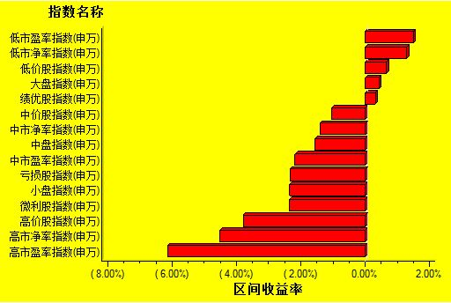
数据来源：万得资讯、交银施罗德基金 日期区间：20131202-20131206

